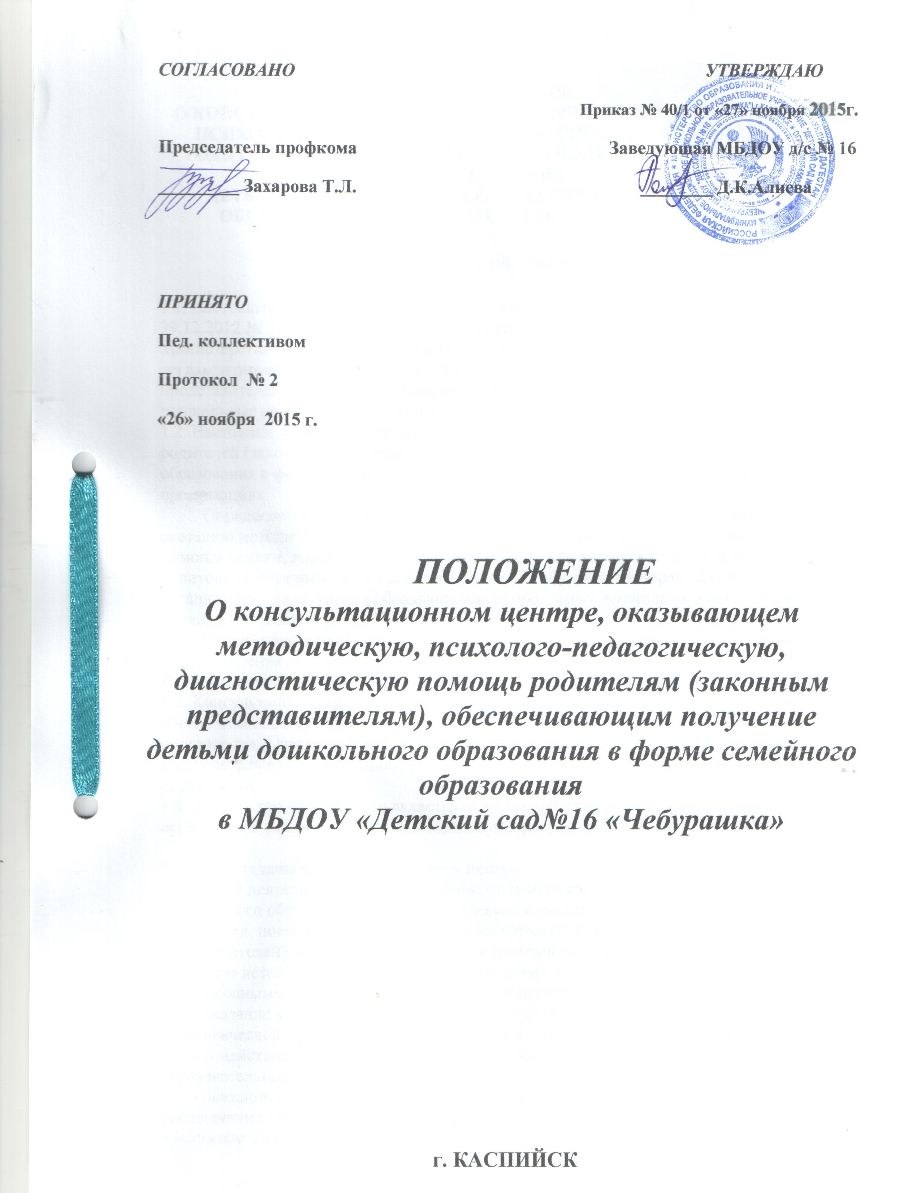
ПОЛОЖЕНИЕ
О КОНСУЛЬТАЦИОННОМ ЦЕНТРЕ, ОКАЗЫВАЮЩЕМ МЕТОДИЧЕСКУЮ, ПСИХОЛОГО-ПЕДАГОГИЧЕСКУЮ, ДИАГНОСТИЧЕСКУЮ ПОМОЩЬ РОДИТЕЛЯМ (ЗАКОННЫМ ПРЕДСТАВИТЕЛЯМ), ОБЕСПЕЧИВАЮЩИМ ПОЛУЧЕНИЕ
ДЕТЬМИ ДОШКОЛЬНОГО ОБРАЗОВАНИЯ В ФОРМЕ СЕМЕЙНОГО ОБРАЗОВАНИЯ В МБДОУ «ДЕСТСКИЙ САД №16 «ЧЕБУРАШКА»

Общие положения

1.1. Настоящее положение, разработанное в соответствии с Федеральным законом от 29.12.2012 № 273-ФЗ "Об образовании в Российской Федерации", Приказом Министерства образования и науки Республики Дагестан от 28 октября 2015 года №3854, регламентирует деятельность консультативного пункта для родителей (законных представителей) и их детей в возрасте от одного года до семи лет, не посещающих дошкольные образовательные учреждения (далее – МБДОУ).
1.2. Настоящее положение регламентирует деятельность консультационного центра для родителей (законных представителей), обеспечивающих получение детьми дошкольного образования в форме семейного образования в дошкольных и общеобразовательных организациях.
Определяет порядок создания и деятельности консультационного центра по оказанию методической, психолого-педагогической, диагностической и консультативной помощи семьям, воспитывающим детей дошкольного возраста на дому, а также родителям (законным представителям), чьи дети обучаются в образовательных организация, реализующих образовательную программу дошкольного образования (далее – консультационный центр).
Разработано в целях обеспечения соблюдения прав граждан в рамках организации предоставления общедоступного дошкольного образования на территории Республики Дагестан, город Каспийск.
1.3. Консультационный центр создается для родителей (законных представителей), обеспечивающих получение детьми дошкольного образования в форме семейного образования, а также родителей (законных представителей), чьи дети обучаются в образовательных организациях, реализующих образовательную программу дошкольного образования.
1.4. Консультационной центр является структурной единицей образовательной организации, реализующей образовательную программу дошкольного образования.

2. Цели и задачи консультационного центра
2.1. Целью деятельности консультационного центра является обеспечение доступности дошкольного образования, единства и преемственности семейного и общественного воспитания, повышения педагогической компетентности родителей (законных представителей), воспитывающих детей дошкольного возраста от 1,7 месяцев до 7 лет, в том числе детей с ограниченными возможностями здоровья.
Основными задачами консультационного центра являются:
- оказание консультативной помощи родителям и повышение их психолого-педагогической компетентности в вопросах воспитания, обучения и развития ребенка;
- содействие в социализации детей дошкольного возраста, не посещающих образовательные организации;
- оказание помощи родителям (законным представителям) детей 5-7 лет, не посещающих образовательные организации, в обеспечении равных стартовых возможностей при поступлении в школу;
- информирование родителей (законных представителей) об учреждениях системы образования, которые оказывают квалифицированную помощь ребенку в соответствии с его индивидуальными особенностями.

3. Организация деятельности консультационного центра

3.1. Консультационный центр создается на базе МБДОУ на основании приказа руководителя образовательной организации при наличии необходимых санитарно-гигиенических, противоэпидемических условий, соблюдении правил пожарной безопасности, кадрового обеспечения, необходимых программно-методических материалов.
3.2. Общее руководство работой консультационного центра возлагается на руководителя.
3.3. Консультационный центр работает согласно графику работы, утвержденному приказом руководителя МБДОУ.
3.4. Организация психолого - педагогической помощи родителям (законным представителям) в консультационном центре строится на основе интеграции деятельности специалистов МБДОУ (старшего воспитателя, педагога-психолога, учителя-логопеда, социального педагога, медицинской сестры и других). Консультирование родителей (законных представителей) может проводиться одним или несколькими специалистами одновременно. Режим работы специалистов консультационного центра определяется руководителем самостоятельно, исходя из режима работы МБДОУ.
3.5. За получение консультативных услуг плата с родителей (законных представителей) не взимается.
3.6. Основные формы предоставления помощи родителям:
очные консультации для родителей (законных представителей). Индивидуальные и групповые консультации проводятся по запросу родителей (законных представителей) и направлены на формирование положительных взаимоотношений в семье, выработку единых требований к ребенку в воспитании со стороны всех членов семьи, просвещение родителей (законных представителей) по предотвращению возникающих семейных проблем, формированию педагогической культуры.
Предоставление консультаций и методических рекомендаций в форме публичного консультирования по типовым вопросам, поступившим по инициативе родителей (законных представителей) при устном или письменном обращении, осуществляется посредством размещения материалов на Интернет-сайте МБДОУ, в средствах массовой информации;
коррекционно – развивающие занятия с ребёнком в присутствии родителей (законных представителей).
Оказание диагностической помощи в выявлении отклонений в развитии детей в консультационном центре проводится с целью психолого-педагогического изучения ребенка, определения его потенциальных возможностей, выявления причин нарушений в развитии, социальной адаптации и выработки рекомендаций по дальнейшему развитию и воспитанию ребенка;
совместные занятия с родителями и их детьми с целью обучения способам взаимодействия с ребёнком. Приобщение к элементарным общепринятым нормам и правилам взаимоотношения со сверстниками и взрослыми (в том числе моральным); формирование гендерной, семейной, гражданской принадлежности, нравственной основы патриотических чувств, чувства принадлежности к мировому сообществу и т.д.;
мастер – классы, тренинги, практические семинары для родителей (законных представителей) с привлечением специалистов МБДОУ (согласно утверждённому графику).
Организация мастер-классов, теоретических и практических семинаров для Родителей проводится с целью консультирования (психологического, социального, педагогического) родителей (законных представителей) о физиологических и психологических особенностях развития ребенка, основных направлениях воспитательных воздействий, преодолении кризисных ситуаций.
3.8.Консультационный центр может осуществлять консультативную помощь родителям (законным представителям) по следующим вопросам:
социализация детей дошкольного возраста, не посещающих образовательные организации;
возрастные и психические особенности детей;
готовность к обучению в школе;
профилактика различных отклонений в физическом, психическом и социальном развитии детей дошкольного возраста, не посещающих образовательные организации;
организационная игровая деятельность;
организация питания детей;
создание условий для закаливания и оздоровления детей.
3.9. Для получения методической, диагностической и консультативной помощи родители (законные представители) обращаются в МБДОУ лично, по телефону или через Интернет-сайт МБДОУ.
Психолого-педагогическая, медицинская и социальная помощь оказывается воспитанникам на основании заявления или согласия в письменной форме их родителей (законных представителей).
3.10. Прием родителей осуществляется по предварительно составленному графику. Родители сообщают об интересующих их вопросов.
Выбирается удобное время для посещения консультационного центра. Исходя из заявленной тематики, администрация привлекает к проведению консультации того специалиста, который владеет необходимой информацией в полной мере.
3.11. Консультативная помощь в рамках деятельности консультационного центра прекращается в связи с отсутствием потребности у родителей (законных представителей) на данную услугу (в том числе в связи с зачислением ребенка в дошкольную или общеобразовательную организацию).

4. Контроль за деятельностью консультационного центра

4.1. Непосредственный контроль за работой консультационного центра осуществляет руководитель МБДОУ.
4.2. Отчёт о деятельности консультационного центра заслушивается на итоговом заседании педагогического совета МБДОУ.

5. Делопроизводство консультационного центра

5.1. Перечень документации:
Положение о консультационном центре для родителей воспитанников и детей;
приказ об открытии консультационного центра;
журнал учета работы консультационного центра психолого-педагогической помощи семьям, воспитывающим детей дошкольного возраста (Приложение 1);
журнал регистрации родителей, посещающих консультационный центр образовательной организации (Приложение 2);
график работы специалистов консультационного центра образовательной организации;
план работы консультационного центра;
банк данных детей, не охваченных дошкольным образованием в образовательных организациях;
иные документы, предусмотренные действующим законодательством Российской Федерации.
5.2 Отчеты о работе консультационного центра представляются ежегодно, в срок до 15 января года, следующего за отчетным, руководителем МБДОУ в МКУ УО Администрации «город Каспийск»

ПРИЛОЖЕНИЕ 1

Журнал учета работы консультационного центра

№ п\п | Дата, время проведения консультации | Тема консультации | Форма проведения консультации | ФИО консультанта, должность | Рекомендации, данные в ходе консультации
1 | 2 | 3 | 4 | 5 | 6

ПРИЛОЖЕНИЕ 2

Журнал регистрации родителей (законных представителей), посещающих консультационный центр

№ п\п | Дата, время проведения консультации | Тема консультации | ФИО родителей (законных представителей) | Проблемы в вопросах воспитания и обучения дошкольников
1 | 2 | 3 | 4 | 5

СОГЛАСОВАНО УТВЕРЖДАЮ
Приказ № 40/1 от «27» ноября 2015г.
Председатель профкома Заведующая МБДОУ д/с № 16
_________ Захарова Т.Л. ________ Д.К.Алиева

ПРИНЯТО
Пед. коллективом
Протокол № 2
«26» ноября 2015 г.

ПОЛОЖЕНИЕ
О консультационном центре, оказывающем методическую, психолого-педагогическую, диагностическую помощь родителям (законным представителям), обеспечивающим получение
детьми дошкольного образования в форме семейного образования
в МБДОУ «Детский сад№16 «Чебурашка»

г. КАСПИЙСК

